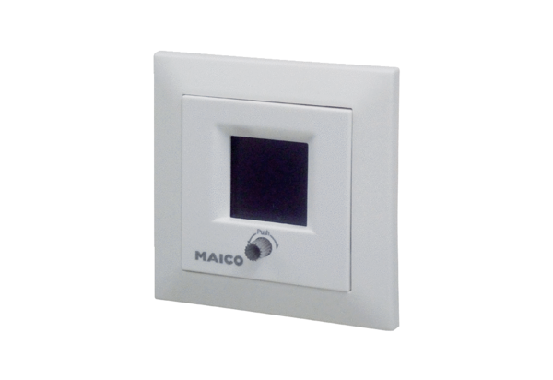Вентиляционный контроллер RLS 5 UPКомплект поставки: 1 штукАссортимент: К
Номер артикула: 0157.0846Изготовитель: MAICO

